Dumy 🕊
Етап: Технічна архітектура

1. Обраний архітектурний підхід
Для Dumy обрано класичну триярусну архітектуру (layered architecture) з патерном MVVM (Model-View-ViewModel), природним для WPF-застосунків. Такий підхід розділяє відповідальність на три незалежні шари.
• Presentation Layer (WPF UI) — XAML-екрани, чисто візуальна логіка та прив'язка даних (data binding) до ViewModel. Шар не містить бізнес-правил і не звертається до бази напряму.
• Business / ViewModel Layer (C#) — сервіси, які інкапсулюють логіку застосунку: підбір практики за станом і профілем, валідацію введених даних, роботу зі звичками та статистикою.
• Data Layer (SQLite) — локальне сховище через шар доступу до даних (Repository), що приховує деталі роботи з базою від бізнес-логіки.
Розділення на шари обрано з трьох причин. По-перше, три профілі Dumy відрізняються лише палітрою й набором контенту, а не структурою екранів — MVVM дозволяє перемикати ці параметри через ViewModel і ресурсні словники, не дублюючи XAML-розмітку для кожного профілю. По-друге, бізнес-логіка (підбір практики, обробка звичок) винесена окремо від інтерфейсу, що спрощує її тестування без запуску вікна WPF. По-третє, локальне зберігання в SQLite через окремий шар Repository відповідає нефункціональній вимозі приватності — усі дані користувача залишаються на пристрої.

2. Схема основних потоків взаємодії
Схема нижче показує, які компоненти належать кожному шару та в якому напрямку рухаються дії користувача і дані. Стрілка вниз — дія користувача або виклик команди; стрілка вгору — дані або результат, що повертаються в інтерфейс.
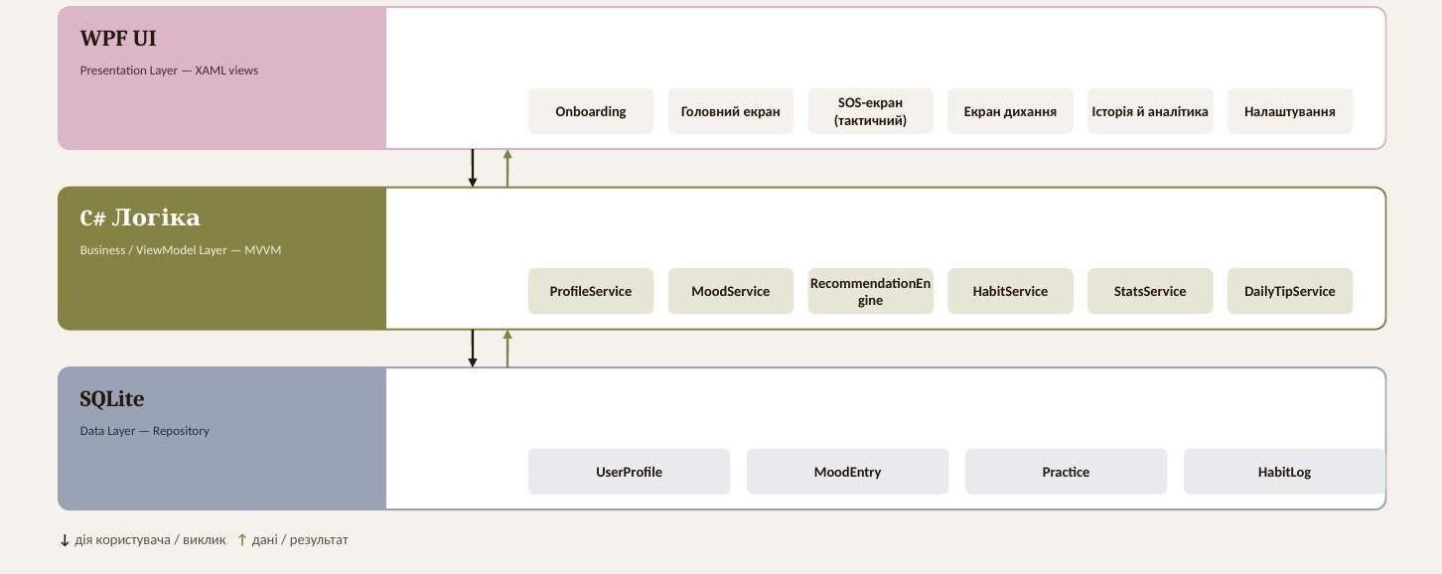
Мал. 1 — Схема основних потоків взаємодії WPF ↔ C# ↔ SQLite
Presentation Layer об'єднує всі екрани застосунку: онбординг, головний екран (для кожного профілю — свій набір блоків), SOS-екран тактичного режиму, екран дихальної практики, історію й аналітику та налаштування. Business Layer реалізований через шість сервісів: ProfileService, MoodService, RecommendationEngine, HabitService, StatsService та DailyTipService. Data Layer зберігає чотири основні сутності: UserProfile, MoodEntry, Practice та HabitLog.

3. UML Class Diagram — модель даних
Use Case і Sequence діаграми показують поведінку системи, але не структуру даних. Діаграма класів нижче деталізує чотири сутності SQLite, їхні поля та зв'язки між ними.
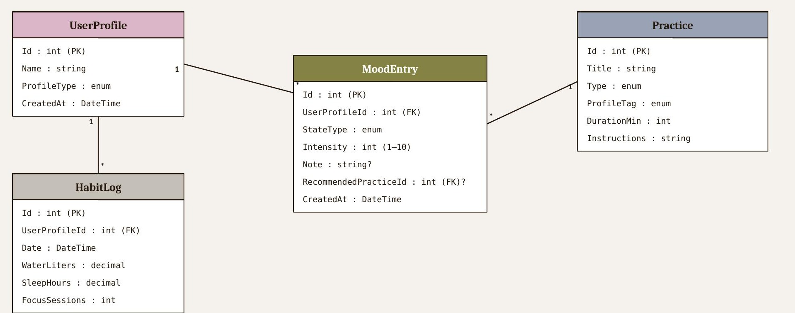
Мал. 2 — UML Class Diagram моделі даних Dumy
UserProfile зберігає обраний профіль користувача і пов'язаний зв'язком «один до багатьох» із MoodEntry (записи стану) та HabitLog (щоденні звички). Practice пов'язана з MoodEntry необов'язковим зв'язком «один до багатьох»: кожен запис стану може містити посилання на рекомендовану практику (RecommendedPracticeId), що дозволяє показувати історію виконаних практик на екрані аналітики.

4. UML Sequence Diagram — основний сценарій
Діаграма послідовності деталізує сценарій US-01 «Зафіксувати стан та отримати рекомендацію» — шлях, який користувач проходить найчастіше. У діаграмі задіяно чотири учасники: Користувач (актор), View (WPF UI), Logic (C# Service) та SQLite (DB).
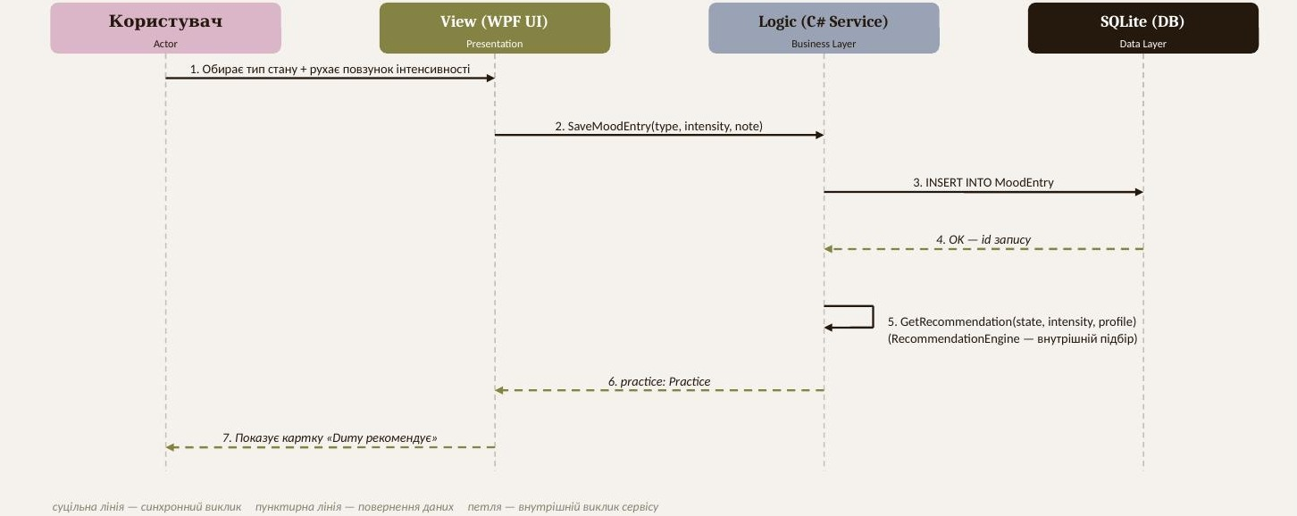
Мал. 3 — UML Sequence Diagram сценарію фіксації стану та отримання рекомендації
Користувач обирає тип стану і рухає повзунок інтенсивності (1) — це передається у View, який викликає команду SaveMoodEntry у шарі Logic (2). Logic виконує запис у базу через SQL-команду INSERT INTO MoodEntry (3) і отримує від бази підтвердження та ідентифікатор запису (4). Після успішного збереження Logic виконує внутрішній виклик GetRecommendation (5) — самопетля всередині RecommendationEngine, яка підбирає практику за станом, інтенсивністю й профілем. Результат — об'єкт Practice — повертається у View (6), і View одразу показує користувачу картку «Dumy рекомендує» (7).

Висновок
Обраний триярусний підхід з MVVM відповідає ключовій вимозі проєкту — швидкій адаптації інтерфейсу під три профілі без дублювання коду — і водночас лишає бізнес-логіку тестованою окремо від UI. Схема потоків взаємодії, діаграма класів і діаграма послідовності разом дають повний комплект моделей, необхідний для переходу до реалізації MVP.

